
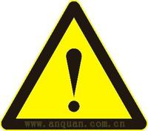
使用设备前，请务必仔细阅读本使用说明书！

组合式低露点压缩空气干燥机
使用说明书

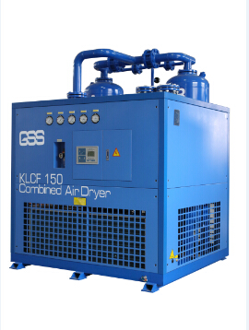

杭州科林爱尔气源设备有限公司

杭州科林爱尔气源设备有限公司

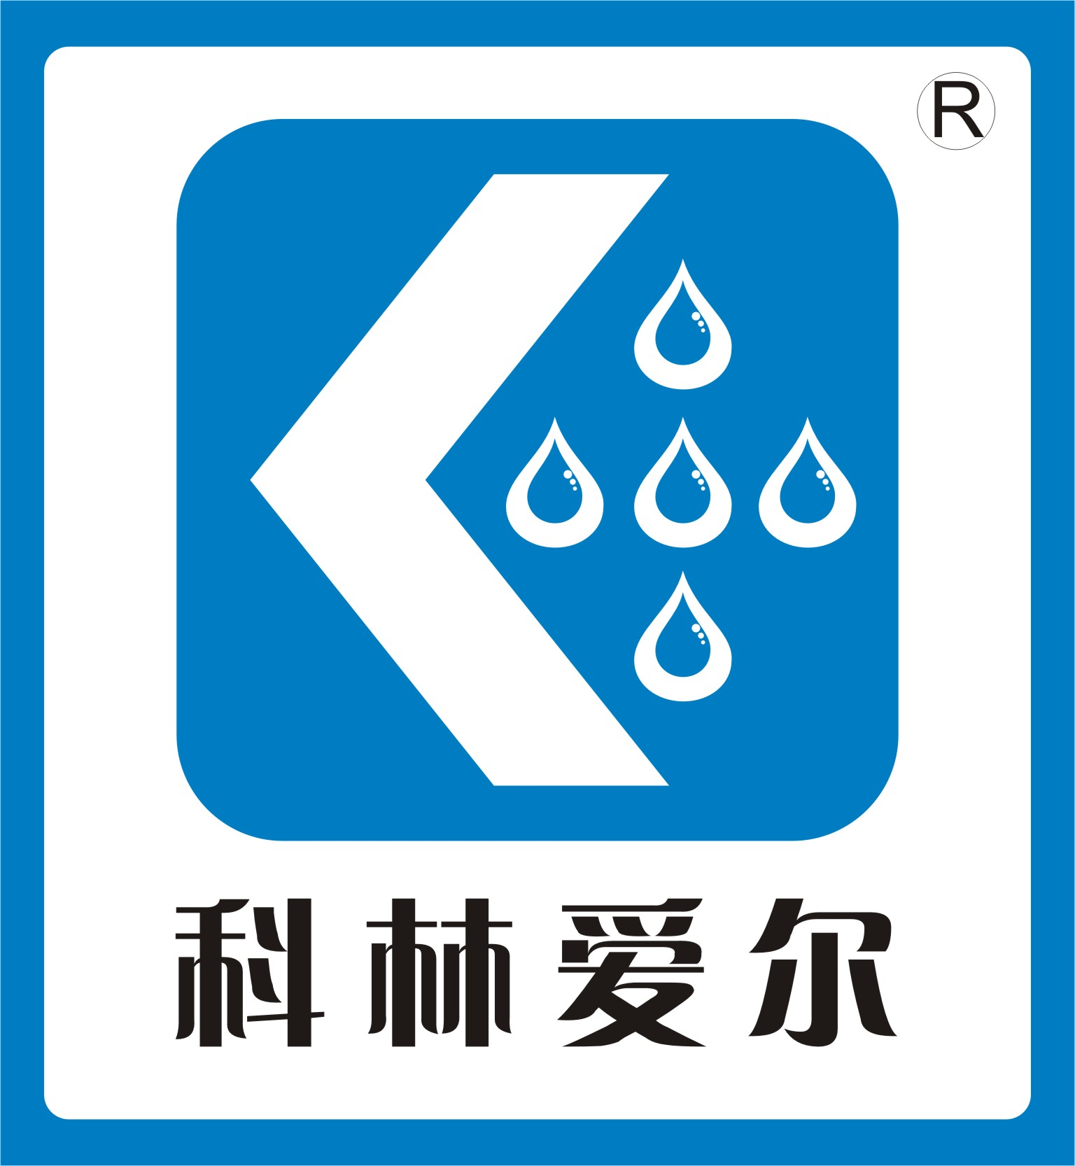

目 录

一、公司简介………………………………………………………………………1
二、警告用户………………………………………………………………………2
三、产品概述………………………………………………………………………3
四、规格和技术参数………………………………………………………………3
五、工艺流程及过程………………………………………………………………5
六、控制系统………………………………………………………………………7
七、安装……………………………………………………………………………9
八、操作…………………………………………………………………………10
九、日常维护与保养……………………………………………………………10
十、故障排除……………………………………………………………………10
十一、交货条件…………………………………………………………………10
一、公司简介


杭州科林爱尔气源设备有限公司座落在美丽的西子湖畔。公司自1997年成立以来，一直致力于压缩空气净化产品的宣传推广和技术研发工作（公司曾命名为：杭州科林气源设备有限公司，为了更能适应国际贸易， 2007年开始更名为杭州科林爱尔气源设备有限公司）。为使众多企业在气源净化处理、产业升级方面得到优质的产品及良好的服务，我们一直在不懈努力，力求在此行业内达到国际先进水平。目前，本公司是国内首批获得国家生产许可证的压缩空气净化设备生产企业（目前国内只有8家企业获得合法生产许可）。
公司现有厂房面积10000多平方米，员工125人（其中专业管理人员16人、专业资深技术人员32人）。公司下设7个部门：管理部、销售部、技术部、服务部、生产部、财务部、质检部。
公司下设12个办事处：北京、山东、上海、苏州、南京、宁波、温州、广东、重庆、沈阳、武汉、西安，基本辐射全国主要经济发达地区，从而使客户得到及时良好的售前、售中、售后服务。

二、敬告用户
首先，感谢您选购杭州科林爱尔的产品，为您做好的服务是我们的荣幸。
为使你能得到我们更优质的服务，敬请认准杭州科林爱尔气源设备有限公司“ ”标志。
您在安装设备前，请务必要详细核对本公司所提供产品的各项参数，是否与您所订购的产品一致。您在在使用组合式低露点压缩空气干燥机前，仔细阅读本使用说明书，以及注意设备上的各种警示标志，基本了解与掌握有关设备正常运行的知识。并为本设备提供符合条件的运行环境……这样才能延长设备使用寿命，我公司的产品才能更好的为您发挥作用。
如未按照使用说明书要求进行操作并作日常维护，我公司保留不承担保修责任的权利，敬请谅解！

未经我公司许可，不得将使用说明书以任何方式提供给第三方。我公司保留追究泄露使用说明书内容公司及个人法律责任的权利！

在使用中，如遇无法解决的问题或有疑问时，欢迎来电、来函垂询！我们将竭诚为您服务。
科林爱尔客服热线：0571-88791788

三、产品概述
组合式干燥机是一种新型的压缩空气净化装置，它是由冷冻单元、过滤器和吸附单元组合而成，充分利用冷冻干燥除水、吸附干燥除水各自优势。压缩空气先由冷冻单元除去约85%水分，再经过过滤器进入吸附单元作进一步的深度干燥，从而获得压力露点-40°～ -70°的低露点压缩空气。
其中冷冻单元运用了先进的制冷技术，对压缩空气进行强制降温，使其中含有的大量水蒸气、油雾凝结成液滴由排水器排出机外，从而得到干燥纯净的压缩空气。
吸附单元运用了变压吸附的原理，即利用吸附剂独有特性，在工作压力下吸附，在接近常压的干燥空气中再生解析，通过周期的切换，在两个吸附塔之间切换吸附、再生操作，从而获得低露点的压缩空气。
组合式低露点压缩空气干燥机特点：
- 干燥效果好，露点低。
- 吸附剂寿命比一般的吸附式干燥机可延长3倍以上，大大延长吸附剂寿命，减少维护费用。
- 再生耗气量少，节约能源。由于压缩空气带入吸附系统的水份很低，从而再生气非常干燥，所需解吸的再生气量也可大大减少，再生耗气量仅为3%。
- 冷冻单元、过滤器、吸附单元安装在同一底架，整个结构紧凑，安装使用方便。
- 采用先进的单片机控制技术，实现操作控制的自动化。

四、规格和技术参数
1、规格参数见设备铭牌
2、技术参数：
1）额定压力： 0.8MPa （超过1.0MPa可定做）
Min 0.4MPa Max 1.0MPa
2）空气进口温度： ≤45℃（常温型）
≤80℃（高温型）
3）空气进口含油量： 3μm
4）环境温度： ≤40℃
5）冷却水要求： 温度：≤32℃
压力：0.2～0.4MPa
水量：可按每处理1Nm3/min用0.18T/H计算
6）空气出口露点： -40℃～-70℃（PDP）
7）再生耗气量： ≤3% 额定处理量
8）系统压降： 0.05MPa

五. 工艺流程及过程：
1．型号为KLCF5—KLCF(W)400的工艺流程：
如图1-1所示，来自上游压缩机的湿热空气进入前置水（风）冷凝器1与冷却水（空气）进行热交换后进入预冷器2，和已经处理过的低温压缩空气进行热交换，大幅降温，同时除水。然后进入蒸发器3，再一次降温除水，温度降至5℃～10℃；经过两次除水含湿量极小的低温压缩空气经挡板分离处理后，将空气中的液态水和油雾除去，水分和油雾由自动排水器4排出。低温压缩空气再次进入预冷器2与湿热空气进行热交换复热至近室温，经过入A级精密过滤器14，除去压缩空气大部分的油雾，最后进入吸附塔，微量水份被吸附剂吸附进一步干燥，达到压力露点-40℃～-70℃成品气的要求。
吸附单元的再生时，从主管路引出约3%干燥空气作为再生气，经手动调节阀25、节流孔板26减压至接近大气压的状态，使得再生气体具有很强解析能力，经再生气进口阀进入吸附床层，在再生阶段对吸附床层进行再生解吸，然后通过再生气出口阀、放空消声器排至大气。

图1-1
2．型号为KLCF(W)500—KLCF3000的工艺流程：
如图1-2所示，来自上游压缩机的湿热空气进入前置水（风）冷凝器1与冷却水（空气）进行热交换后进入预冷器2，和已经处理过的低温压缩空气进行热交换，大幅降温，同时除水。然后进入蒸发器3，再一次降温除水，温度降至5℃～10℃。经过两次除水含湿量极小的低温压缩空气经气水分离器4处理后，将空气中的液态水和油雾由自动排水器28排出。低温压缩空气经过入A级精密过滤器14，除去压缩空气大部分的油雾，最后进入吸附塔，微量水份被吸附剂吸附进一步干燥，达到压力露点-40℃～-70℃成品气的要求。从吸附单元出来的干燥压缩空气返回到冷冻单元中预冷器2，以冷却湿热空气，使其本身温度得以提高，也有利于吸干机的再生用气。同时升温后的干燥压缩空气还可防止输送管道发生结露现象。
吸附单元的再生时，从空气出口主管路引出约3%干燥空气作为再生气，经手动调节阀26、节流孔板25减压至接近大气压的状态，使得再生气体具有很强解析能力，经再生气进口阀进入吸附床层，在再生阶段对吸附床层进行再生解吸，然后通过再生气出口阀、放空消声器排至大气。

图1-2
3．吸附单元的工艺过程：
吸附单元中两只吸附塔是交替使用，在切换时间内，一只处于吸附，同时另一只处于再生，工作步序见图1-3（以下以A吸附塔吸附，B吸附塔再生为例）。
图1-3 工艺程序表
吸附 吸附塔工作时空气通过空气进口阀17（18），进入吸附床层，然后经空气出口阀23（24）出系统。
再生 吸附塔再生共分两步，再生、充压。
1）再生 当两个吸附器在均压时间结束后，A塔进入吸附，B塔进入再生，延迟a1时间打开20，B塔内的剩留带压空气排放出去。当B塔压力接近于常压，再生气通过再生气流路，由于压差作用自动打开22，实现再生气对吸附床层进行再生解析，再生时间控制在t1时间。
2）充压 当B塔即将转入下一吸附时间，必须将塔内压力由常压充压至吸附工作压力，其方法是关闭20，空气仍通过再生气流路自动从空气出口充压至B塔，当充压时间到，两个吸附塔内空气基本达到压力平衡，充压时间控制在t2时间内。
均压 在吸附时间结束前，提前C1时间打开18，进入均压时间，此时借助压差自动打开24，避免两塔切换给后续工艺带来的压力波动。
切换 当B塔再生完毕，A塔吸附工作结束，两个吸附器进行切换使用，关闭17，此时两个吸附器完成切换进入下一周期。
六、控制系统
组合式干燥机采用先进的单片机控制技术，实现操作控制的自动化，具有自动故障报警指示，具备就地、远程控制等功能，程控器可通过显示屏对过程参数进行设定。过程参数在出厂前已设置好，吸附标准循环周期时序如下表1所示。
组合机吸附干燥标准循环周期表1
工作周期 | ½周期（15min） |  |  |  |  | ½周期（15min）
时间 |  | a1 | t1 | t2 | c1 |  | a1 | t1 | t2 | c1
 |  | 4s | 14min | 50s | 6s |  | 4s | 14min | 50s | 6s
A塔 |  | 吸附 |  |  |  |  | 延时 | 再生 | 充压 | 均压
B塔 |  | 延时 | 再生 | 充压 | 均压 |  | 吸附
七、安装
1、工艺配置：
组合式干燥机在压缩空气系统中的标准配置见图1-4，为了满足干燥机正常运行和后续气体品质，虚线框内的配置是必须的，即在干燥机前配C级过滤器，在干燥机后配T级过滤器。用户可根据自身工艺特性的要求增加相应工艺配置，改变工艺配置请及时咨询厂家。
图 1-4
注：用户应根据自身工艺特点和要求，在工艺流程节点上设置必要的切断阀和旁通阀，以便停车保养和检修。
2、开箱与验收
干燥机在出厂前已经本公司质检人员检验，符合产品出厂要求。
设备抵达，用户自行负责开箱验收，其验收要点：
- 根据装箱清单检查核对设备是否有缺件，资料是否完整。
- 检查外观是否存在由于运输原因造成的损坏或缺陷。
设备暂不安装，用户应选择在干燥通风室内场地置放，不允许在室外置放。
验收中发现设备缺陷，请及时反馈供货商，收到货物两周内没有接到任何反馈，视作验收已经合格。
3、安装要求
1）本设备为整机撬装式，无基础安装，全部装配在出厂前已完成，在用户现场，只需用金属膨胀螺栓将设备固定在水平地面上即可，固接须可靠、结实。
2）设备安装现场，环境温度不得大于40℃。干燥机与周围设备、墙壁保持1米以上的距离，以利于操作、检修和日常维护。风冷式干燥机须保持通风畅通，水冷式干燥机须保证进水压力为0.2～0.4MPa,流量与所配置的水管的直径相符，进水温度不超过32℃，水质要求干净无杂质（宜在进水口处进行过滤）。冷却水管应单独配置，最好不要与其它用冷却水设备合用一根出水管。
3）组合式干燥机包括了制冷设备，所以在设备装卸、搬运、安装时，应避免较强的震动及较大角度的倾斜；不允许在容器、管路上起吊，以免损坏设备。
4）考虑到运输因素，消音器随机出厂，由用户自行将消音器安装在再生气放空口，或将消音器引出室外安装，但须遵循以下要求：
  - 引出管口径请咨询厂家。
  - 消音器在室外须加装防淋雨措施。
5）设备在未投入使用前，应切断干燥机前后气路，或予于盲封，防止潮湿气体进入干燥机内。
6）按设备的电源要求正确接线，电源进线的线径须视电流大小及线路长短而定，电源电压波动应在±5%以内。并可靠接地。
八、操作
1、开机前的检查：
1）检查设备的安装是否符合“安装要求”。
2）检查电源电压是否符合规定，接线是否正确。
3）检查空气管路是否正常，空气进口压力不得超过设备允许值，进气温度尽量不超过选型时的确定值。
4）开机前必须对压缩空气管路系统进行吹扫，以免杂物进入干燥机及过滤器影响使用。
5）风冷式：确认冷凝器通风道是否畅通；
水冷式：确认冷却水水源是否打开，水道是否畅通，水压、水质、水温是否符合要求。
6）观察冷媒压力表的静态指示是否正常，其在正常情况下高、低压两冷媒表的静态指标近似相等，且都不为零。
7）检查控制器设定的参数是否符合表1，具体的参数设定见控制说明书。
2、运行
- 合上空气开关，接通电源。
- 送气，缓慢打开干燥机前切断阀，将压缩空气缓慢送入干燥机，空气压力逐渐升至工作压力。
- 检查控制气源的压力：检查过滤减压阀，调节压力至0.4-0.6MPa左右，并锁定。
- 按下启动按钮，3分钟延时过后，干燥机自动启动。吸附单元中的相应阀门按图1-3工艺程序表工作。
注意：若设备停机时间少于3分钟，不能直接启动干燥机。
5）观察高压冷媒表指示是否上升，低压冷媒表是否下降，冷媒低压表指示应在0.35～0.45MPa范围，冷媒高压表指示应在1.4～1.6MPa范围。
6）当吸附单元其中一个吸附塔步序运行至再生时间内，通过再生气调节阀，将再生气调节压力调整至0.35MPa,若系统压力发生变化，按表2调整（100型一下机型无需调整）
表2 再生气调节压力设定表 单位MPa
工作压力 | 0.5 | 0.6 | 0.7 | 0.8 | 0.9
调节压力 | 0.43 | 0.38 | 0.35 | 0.32 | 0.28
7）设备运行20-30min，察看排水口，是否有水排出，若没有，请故障排除中“自动排水系统不良”的处理方法处理。
8）干燥机故障报警功能：当工作中的干燥机出现故障时，设备自动停机保护。
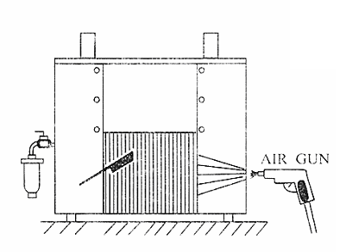
九、日常维护与保养
1、风冷式冷凝器要经常清扫灰尘、杂物，以免堵塞影响传热效果。方法一：用压缩空气喷吹；方法二：用皮老虎吹；方法三：用软钢丝或毛刷轻轻刷。（如图1-5）
图1-5
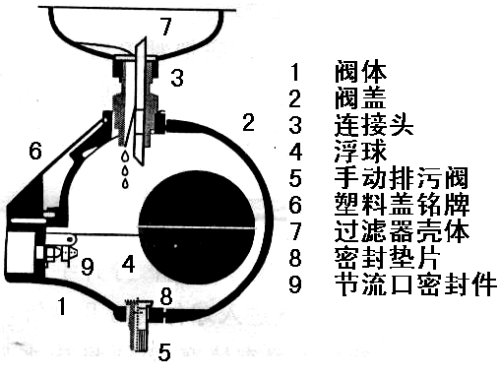
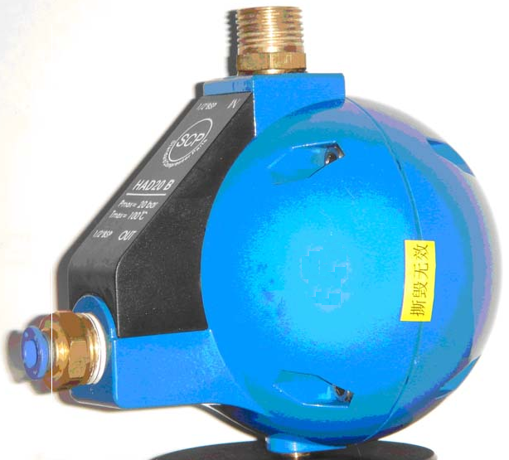
2、图1-6为自动排水器，应每周检查一次。检查时，拧开手动排污阀（如图1-7）让排水器内
水液排完，直至设备内压缩空气进放球体内缸几秒钟，再关闭手动排污阀。如
排出的水液多于0.5升，则
说明自动排水器有堵塞，
可用肥皂水等非溶解性洗洁剂 图1-6 图1-7
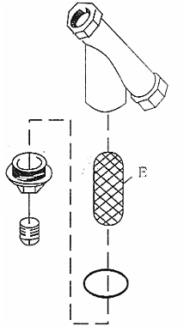
进行彻底清洗。
3、水冷式要用干净无杂质水，注意清洗水过滤器，以防水路不畅通，方法如图1-8。如无水过滤器，应在水源进水管处加装滤网。
4、如无自动排水器（或排水器已坏），可采用手动排水，一定要及时排水，以免空气带水。
5、注意倾听压缩机运行是否平稳，无杂音。 图1-8
6、干燥机所处环境温度不宜低于10℃，以免冷冻
机油冷凝补充不及时，压缩机缺油烧毁。
7、检查A、B吸附塔工作压力、再生气调节压力，确认这些参数在设计范围内。
8、检查再生吸附塔内的压力是否在0.02MPa以下。
9、定期检查各阀门工作情况及密封状态是否良好
9、外箱板经常擦抹灰尘。

十、故障排除
组合式干燥机本身及外部原因所造成的故障情况主要有以下几个方面：1、不能运转
状 态 | 原 因 | 故 障 排 除
电源是否  正常供电 | 保险丝熔断或无熔开关跳脱 | 确认电源是否有欠相短路、接地现象，并检查无熔丝开关是否损坏
电源是否  正常供电 | 断线 | 找出断线处加以检修
有电源但不  能启动 | 电压异常 | 请依照铭牌上额定电压指示允许范围5％
有电源但不  能启动 | 开关不良 | 换新
有电源但不  能启动 | 接触器不良 | 换新
有电源但不  能启动 | 过流继电器不良 | 换新（请检查电磁开关及压缩机出线盒）
有电源但不  能启动 | 高低压力开关不良 | 换新
有电源但不  能启动 | 起动断电器不良 | 换新
有电源但不  能启动 | 电容器不良 | 换新
有电源但不  能启动 | 温度开关不良，流量开关不良，油压缩机不良 | 换新
有电源但不  能启动 | 压缩机不良 | 换新
电源开关全  部正常，但  不能启动 | 高低压跳脱后未复归，电磁开关过流继电器未复归 | 换新找出跳脱原因原后，再复位。
电源开关全  部正常，但  不能启动 | 压缩机不良 | 换新
电源开关全  部正常，但  不能启动 | 电线松落 | 找出电线未锁紧处，确实上紧
2、压力降太大
状 态 | 原 因 | 故 障 排 除
配管  系统  错误 | 管路阀门未全开 | 将阀门全开
配管  系统  错误 | 管径太小 | 管径加大
配管  系统  错误 | 管路太长、弯头、接头太多 | 管路系统重新设计
配管  系统  错误 | 两台以上空压机并联运转区装配不良 | 管路系统重新设计
配管  系统  错误 | 管路中的过滤阻塞 | 过滤器清洗或换新
配管  系统  错误 | 管路中连接处漏气太多 | 检查弯头接头
空气处理  量超过额  定值 | 超过空压机额定流量压力自然降低 | 1.更换容量较大之空压机
空气处理  量超过额  定值 | 超过空压机额定流量压力自然降低 | 2.减低空气流量
蒸发器内  凝缩水冻  结 | 温度开关或压力开关不良 | 换新、检查管路是否阻塞、校正开关
蒸发器内  凝缩水冻  结 | 膨胀阀、热气旁通阀故障 | 换新、检查管路是否阻塞、校正开关
蒸发器内  凝缩水冻  结 | 空气处理量压小 | 加大一些处理风量
吸附塔压降过大 | 吸附塔内扩散器堵塞 | 检查扩散器并进行更换
吸附塔压降过大 | 吸附剂严重粉化和碎裂 | 检查吸附剂或更换吸附剂
3、启动不良
状 态 | 原 因 | 故 障 排 除
电压异常 | 起动不久后，电线短路，产生烧焦味道 | 线路及开关重新配置，找出电压异常之原因
高压跳脱虽有复归还是不能启动 | 压力开关或温度开关不良，风扇停止 | 开关换新
高压跳脱虽有复归还是不能启动 | 风扇不良 | 换新
高压跳脱虽有复归还是不能启动 | 冷凝器积垢太多 | 清洗
高压跳脱虽有复归还是不能启动 | 冷却水没有循环 | 检查冷却水
制  冷  压  缩  机  过  载 | 起动电驿不良 | 换新
制  冷  压  缩  机  过  载 | 电容器不良 | 换新
制  冷  压  缩  机  过  载 | 油压开关不良 | 换新
制  冷  压  缩  机  过  载 | 连续启动 | 每次启动须隔3分钟以上
制  冷  压  缩  机  过  载 | 压缩机过负荷 | 干燥机过负荷，减少空气处理量
制  冷  压  缩  机  过  载 | 干燥器入口温度周围温度过高 | 增设冷却器或改善通风
制  冷  压  缩  机  过  载 | 热保护器设定值太低 | 调整设定值
制  冷  压  缩  机  过  载 | 电源接触不良 | 清理或换新
制  冷  压  缩  机  过  载 | 电源欠相 | 熔丝断或电源开关接触不良

4、正常运转，但效果不佳
状 态 | 原 因 | 故 障 排 除
管系统异常 | 旁路阀没有全关闭 | 关闭旁路阀
管系统异常 | 空气没有通过干燥机 | 干燥机入口阀门全开
管系统异常 | 干燥机没放水平 | 置平
管系统异常 | 自动排水器倾斜 | 置平
管系统异常 | 排水管路高于自动排水器 | 排水管路重新装置
运行工况严重偏离设计条件 | 较低的进口压力 | 采取措施，纠正空气入口条件，在规定的工艺参数下进行运行
运行工况严重偏离设计条件 | 较高的进口温度 | 采取措施，纠正空气入口条件，在规定的工艺参数下进行运行
运行工况严重偏离设计条件 | 入口处理气量过大 | 采取措施，纠正空气入口条件，在规定的工艺参数下进行运行
蒸发压力表指示过低 | 蒸发压力表不准确 | 更换
蒸发压力表指示过低 | 膨胀阀或热气旁通阀故障 | 调整或更换
蒸发压力表指示过低 | 制冷剂泄漏 | 补漏，重新抽真空、灌充制冷剂
蒸发压力表指示过低 | 制冷系统堵塞 | 换干燥过滤器，重新抽真空、灌充制冷剂
蒸发压力表指示过高 | 入口温度过高 | 增设后部冷却器或改善入口空气温度
蒸发压力表指示过高 | 制冷剂漏，制冷效果差 | 补漏，加灌制冷剂
冷凝压力表指示过高 | 环境温度过高 | 增设通风设备
冷凝压力表指示过高 | 膨胀阀或热气旁路阀故障 | 换新
冷凝压力表指示过高 | 冷凝器散热片有污垢或堵塞 | 清洗
冷凝压力表指示过高 | 通风不良 | 改善通风设备
冷凝压力表指示过高 | 冷却水温过高，或循环不良 | 改善冷却水
冷凝压力表指示过高 | 空气处理量大，但压力低 | 并联加装干燥机
冷凝压力表指示过高 | 冷媒压缩机进排气阀片磨损 | 换新
吸附剂再生不彻底 | 再生气调节阀开度不够或堵塞 | 按要求调整或更换
吸附剂再生不彻底 | 再生时间不够 | 按要求调整再生时间
吸附剂被污染 | 液态水带入吸附塔 | 排除液态水，对吸附剂进行活化
吸附剂被污染 | 吸附剂被油污染 | 更换过滤器滤芯，更换吸附剂

5、吸附单元压力状态不正常
状 态 | 原 因 | 故 障 排 除
吸附塔压力  未达到工作  压力，A、B  吸附塔压力  接近 | 再生塔的空气进口阀未关闭 | 检查阀门的气动管路、电气接线，阀的本体，进行修复或更换
吸附塔压力  未达到工作  压力，A、B  吸附塔压力  接近 | 空气出口阀和再生气进口阀内部弹簧卡位，未关闭 | 修复或更换
再生压力  过大，超  过0.02MPa | 再生塔的空气进口阀未关闭 | 修复或更换
再生压力  过大，超  过0.02MPa | 空气出口阀和再生进气阀未关严 | 修复或更换
再生压力  过大，超  过0.02MPa | 消音器堵塞 | 清洗或更换消音器
吸附塔无法  升压或升压  速度很慢 | 再生气出口阀关闭不严或无法关闭 | 修复或更换
吸附塔无法  升压或升压  速度很慢 | 再生气调节阀堵塞 | 修复或更换
压缩空气突  然中断供气 | 空气进口阀无法打开 | 修复或更换
压缩空气突  然中断供气 | 控制器受干扰，程序不正常或失灵 | 排除干扰或更换控制器
压缩空气突  然中断供气 | 电气接线松动或接线错误 | 检查电气接线
再生吸附塔  无法排压 | 再生气出口阀无法打开 | 修复或更换
6、自动排水系统不良
状 态 | 原 因 | 故 障 排 除
排  水  不  良 | 使用压力在1.5kg/cm2以下 | 自动排水器正常使用压力在  2-10 kg/cm2
排  水  不  良 | 管节部分阻塞 | 清洗
排  水  不  良 | 排水阀损伤或未全开 | 换新或打开阀门
排  水  不  良 | 排水阀倾斜或破损 | 校正固定或换新
排  水  不  良 | 排水器过滤部分阻塞 | 清洗
排  水  不  良 | 使用压力过高 | 请依据自动排水器额定压力使用
排  水  不  良 | 排水管阻塞 | 清洗
排  水  不  良 | 蒸发器管路内生锈或污垢阻塞 | 使用年限超过，换新
十一、交货技术条件
1、交货范围：
1）设备： 组合式低露点压缩空气干燥机 1台
2）随机资料： a、组合式低露点压缩空气干燥机 1份
b、控制器使用说明书 1份
c、产品合格证 1份
d、装箱清单 1份
3）装箱清单： 1份
4）压力容器技术文件： 1份
注（压力容器技术文件另行邮寄）
2、保管：
设备抵达用户后，在使用前应妥善保管，置放地点必须干燥、空气流通、免受淋雨的室内。

V 2008－1.0版

杭州科林爱尔气源设备有限公司
地 址：杭州市余杭良渚安溪工业园区
电 话：0571-88790991 88790992 88790993(总机)
客服热线：0571-88791788
传 真：0571-88792222
邮 箱：hzklqy@163.com
网 址：www.klqy.com
邮 编：311113

